Příloha č. 2: Specifikace propagačních předmětů

- Kovové kuličkové pero

Popis: Kuličkové pero. Hliníkové tělo - bílé. Modrá náplň
Potisk: Jednobarevný zelený potisk Pantone 3272
Grafika: www.alumni.cz, VŠB-TUO
Počet: 70 ks VŠB-TUO
100 ks alumni

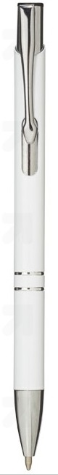

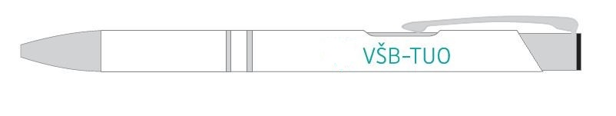
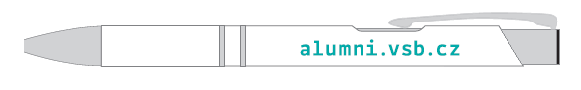

- Propiska s pentelkou
Specifikace: Bílá propiska s pentelkou čtyřbarevná - červená, zelená, modrá, černá, pentelka s gumou
Potisk: Jednobarevný zelený potisk Pantone 3272
Grafika: logo VŠB-TUO
Počet: 1 500 ks

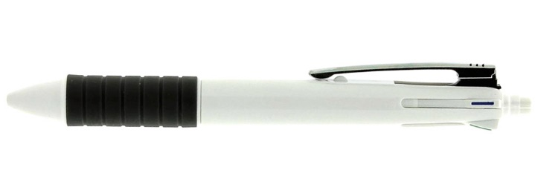

- Dřevěná tužka s gumou

Dřevěná tužka, bílé lakování, ořezaná a gumou
Potisk: Jednobarevný zelený potisk Pantone 3272
Grafika: oboustranný 500 ks logotyp VŠB-TUO
Počet: 500 ks

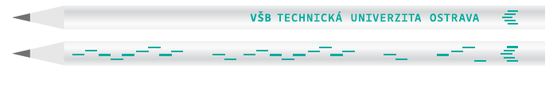

- Blok A5

Blok A5 tečkovaný (tisková data dodáme), počet listů 50, gramáž 80 g/m², lepení v hlavě bloku, spodní podkladový karton 450 g/m2, svrchní papír matný křídový cca 100 g/m² lepený cca 1,5 cm na zadní straně (není součástí lepení v hlavě bloku)
Počet: 500 kusů
Potisk: Jednobarevný zelený potisk (PANTONE 3272) na obálce, na vnitřních listech – šedá.
Grafika: Vlastní potisk – viz náhled. Tisková data budou poskytnuta vítěznému dodavateli




- Poznámkový blok A5 s kuličkovým perem bílý

Specifikace: Plastový, bílý poznámkový blok A5 s kuličkovým perem
Rozměry: 21 x 17,8 x 1,3 cm
Materiál: plastové desky, papír, gramáž 80g/m², tečkovaný
Potisk: jednobarevný – zelený Pantone 3272 – jednostranné logo univerzity v rámečku
Počet: 200 ks
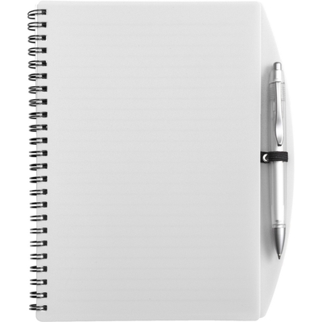



- Poznámkový blok bílý
Např. https://www.czechimage.cz/cz/reklamni-predmety/psaci-potreby/poznamkove-blocky-zapisniky/12130515-06-pr-blok-vital-a5-bila.html

Poznámkový blok A5 v bílé barvě má 80 řádkovaných listů. Desky bloku jsou zajištěny pryžovým pásem. Na desky je možno vytisknout logo.
Rozměry: 140 x 209 x 14 mm
Potisk: Zelený potisk PANTONE 3272
Grafika: Přední strana: Logo VŠB-TUO
Počet: 100 ks
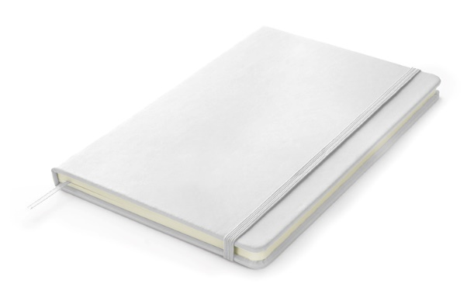

- Poznámkový blok se samolepícími papírky

100 lístků 5,1 x 7,5 cm, 100 lístků 1,5 x 5,1 cm, materiál: recyklovaný karton
Rozměr: 10,8 x 8,5 x 2,5cm
Potisk: jednobarevný zelený potisk PANTONE 3272
Grafika: Logo VŠB-TUO
Počet: 100 ks

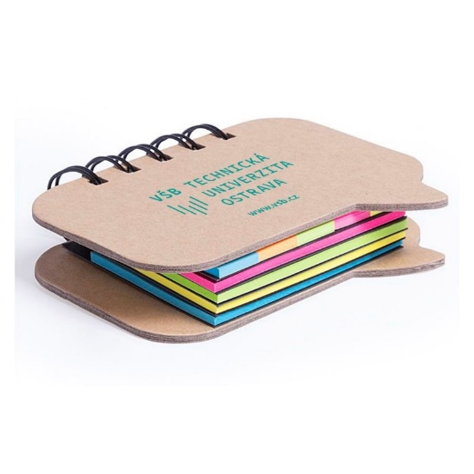

- Krabička s náplastmi
Plastová krabička na náplasti v transparentní barvě. Vhodné mít stále při sobě pro případ drobných poranění Vás či Vašich blízkých. Obsahuje pět náplastí. Vyhovuje EN13485. Bezpečné pro externí zdravotnické užití
Materiál: Plast
Rozměry: 10,2x4x0,9 cm.
Potisk: jednobarevný zelený potisk PANTONE 3272
Grafika: Logo VŠB-TUO
Počet: 200 ks

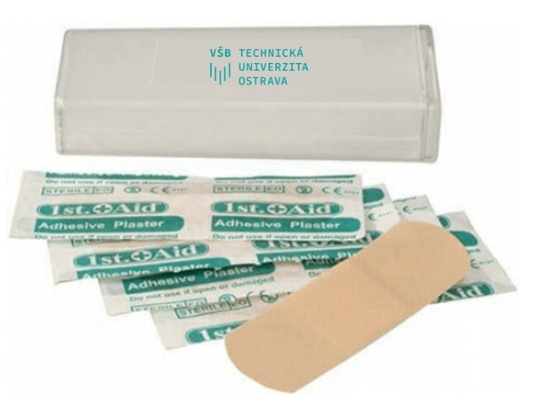

- Hrneček s podšálkem
např. https://www.ikea.com/cz/cs/p/ikea-365-salek-s-podsalkem-bila-70283406/
Rozměr: výška 6 cm
Materiál: Živcový porcelán
Potisk: logo VŠB-TUO (Pantone 3272), výpal, odolné při mytí v myčce
Počet kusů: 20 sad – dárkové balení (krabička hnědá kartonová),
30 sad v krabičce po 2 kusech (15 krabiček)


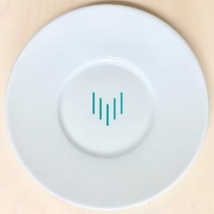

- Hrneček s podšálkem
např. https://www.ikea.com/cz/cs/p/ikea-365-salek-na-espreso-s-podsalkem-bila-10283409/
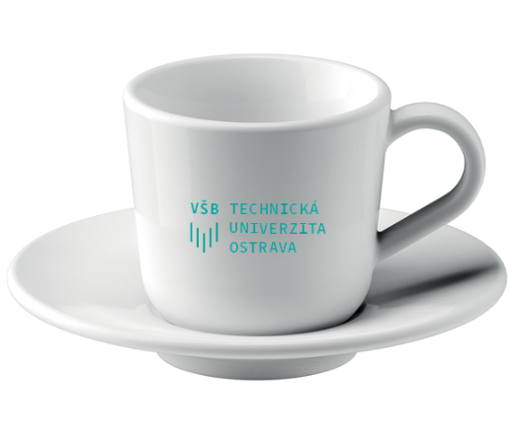
Rozměr: výška 5 cm
Materiál: Živcový porcelán
Potisk: logo VŠB-TUO (Pantone 3272), výpal, odolné při mytí v myčce
Počet kusů: 20 sad – dárkové balení (krabička hnědá kartonová),
30 sad v krabičce po 2 kusech (15 krabiček)



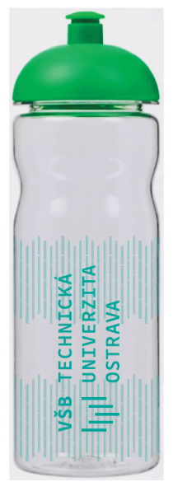
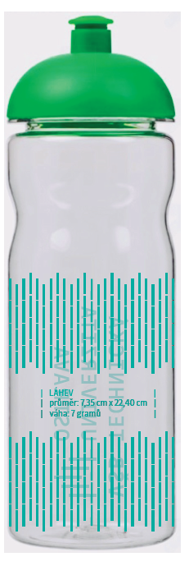
- Tritanová sportovní lahev
např. https://www.inetprint.cz/tritanova-sportovni-lahev-mends-650-ml-transparentni-zelena---rp_c87662662
Popis: odolný materiál Tritan™, plast PP
Barva: transparentní / bílá;
Víčko: bílé, proti rozlití s pítkem typu push-pull.
Objem: objem 650 ml
Rozměr: průměr 7,35 cm x výška 22,40 cm
Potisk: zelený potisk (ANTONE 3272)
Počet: 200 ks
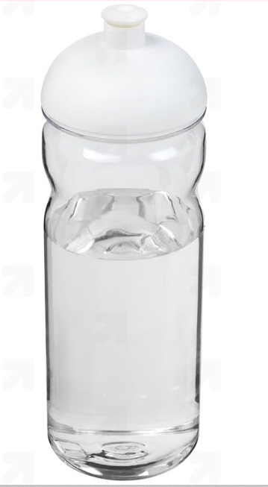

Sportovní taška
Specifikace: Sportovní taška na rameno, s reflexními proužky, velkou přední kapsou, nastavitelným popruhem
Rozměry: min. 60 cm délka x 28 cm šířka x 33 cm výška
Barva: černá
Potisk: bílý potisk logo VŠB-TUO na přední straně, sítotisk
Počet: 30 ks
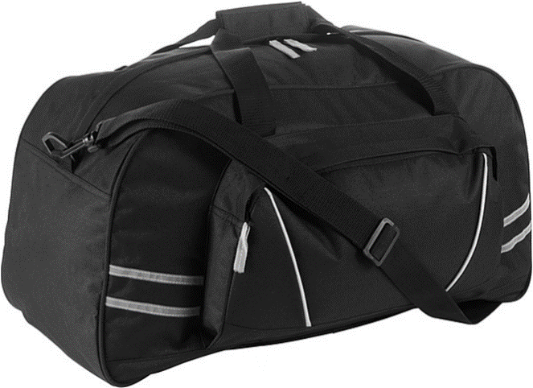

- Krabička na svačinu
Např. https://www.ikea.com/cz/cs/catalog/products/S49269105/
Rozměry: délka: 15 cm, šířka: 15 cm, výška: 7 cm, objem: 750 ml
Materiál: plast
Potisk: voděodolná samolepka – potisk dle grafického návrhu
Počet kusů: 100 ks

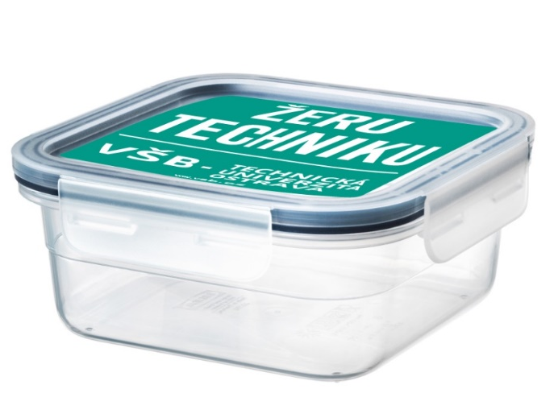


- USB port Panák bílý

port na USB 2.0, délka kabelu 43,8 cm
Barva: bílá
Velikost: 15 x 15 cm
Potisk: zelený PANTONE 3272
Grafika: znak VŠB-TUO
Počet: 200ks
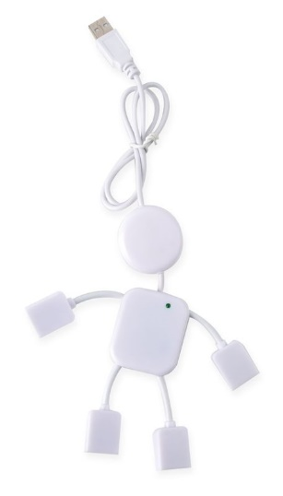

- USB hub se 4 porty
např. http://eshop.94minutes.cz/naradi_a_elektronika/06C0026_USB_hub.
Materiál: Plast - bílý
Rozměry: 30,0 x 20,0 x 96,0 cm
Potisk: Jednobarevný zelený potisk Pantone 3272
Počet kusů: 100 ks
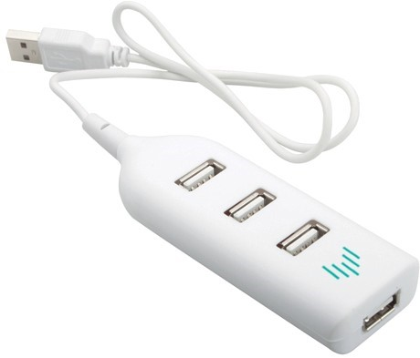
- USB ROBOT STŘÍBRNÝ 32GB
Popis: Originální flash disk ve tvaru robota s pružnými končetinami. USB 3, Kapacita 32 GB, rychlost zápisu min. 30 MB/s
Materiál: kov
Potisk: Gravírování
Grafika: znak VŠB-TUO a nápis VŠB-TUO
Počet: 300 ks

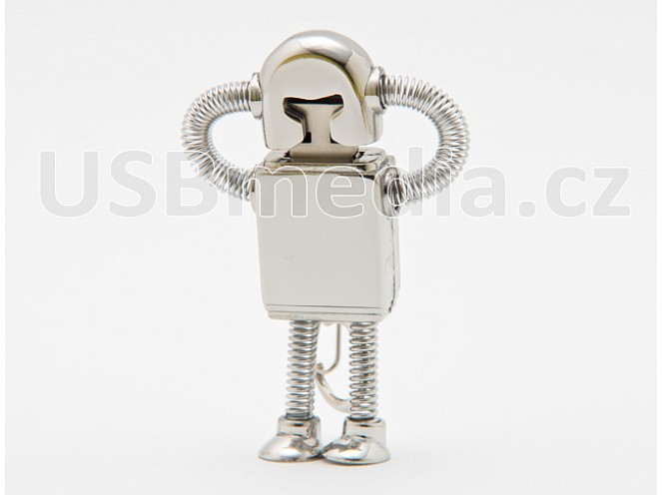

- Plátěná taška
Např. http://www.brandpoint.cz/bavlnena-taska-pure-s-dlouhymi-uchy-56-0808003/
Bavlněná nákupní taška s dlouhými uchy, barva béžová. Gramáž materiálu je min 130g/m2.
Rozměr: cca š 380 x v 420 mm
Potisk: jednobarevný zelený potisk PANTONE 3272
Grafika: logo VŠB-TUO (velikost 200 x 79 mm)

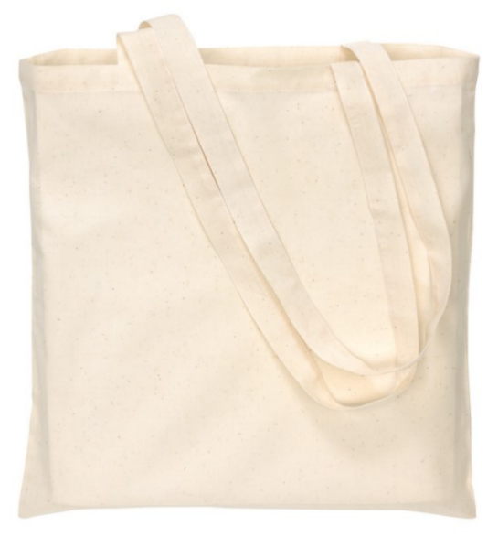
Počet: 500 ks

- Taška z netkané textílie se zipem

Taška z netkané textilie 90g/m2 se zapínáním na zip. Dlouhé rukojeti.
Rozměr: 39 x 42 x 10 cm
Barva: černá
Potisk: jednobarevný bílý potisk
Grafika: logo VŠB-TUO (velikost 200 x 79 mm)
Počet kusů: 500ks
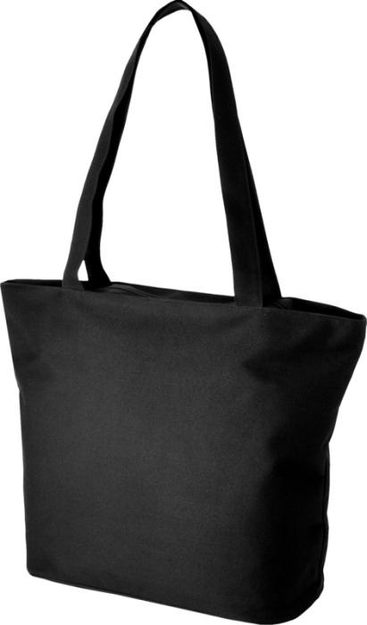

- Reflexní pásky
Specifikace: Reflexní svinovací/rolovací náramek, Vyroben z PVC v bílé barvě/šedé barvě
Rozměry: 320 x 30 mm
Potisk: jednobarevný zelený potisk PANTONE 3272, na kraji pásky
Grafika: Logo VŠB-TUO a logo Zlepši si techniku / na pravé straně pásku
Počet kusů: 300 ks

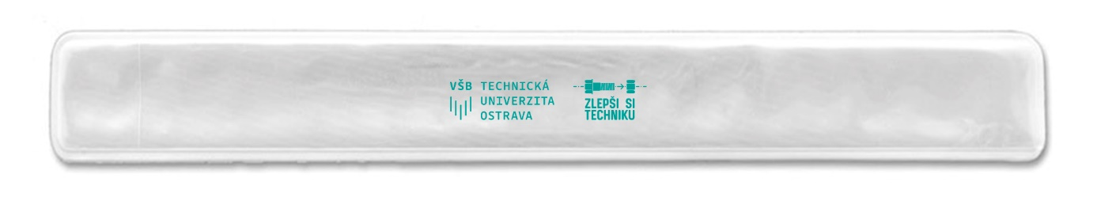

- Papírová taška s lesklou povrchovou úpravou, na výšku

Specifikace: Bílá papírová taška s lesklou povrchovou úpravou, bavlněné držadlo.
Rozměry: délka 24 × šířka 10 × výška 35 cm.
Grafika: Zelený potisk PANTONE 3272, bílý znak a logo univerzity
Počet kusů: 1000 ks



- Papírová taška - velká
Specifikace: Bílá papírová taška s krouceným uchem v rozměru 23 x 10 x 33 cm
Potisk: Jednobarevný zelený potisk PANTONE 3272
Grafika: Logo VŠB-TUO (foto jen ilustrativní)
Počet kusů: 1 000 ks logo VŠB-TUO
500 ks anglické logo VŠB-TUO

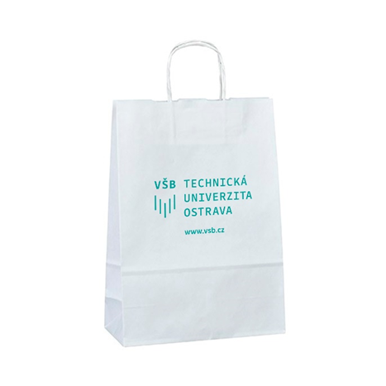

- Papírová taška - malá
Specifikace: Bílá papírová taška s krouceným uchem v rozměru 18 x 8 x 24 cm
Potisk: Jednobarevný zelený potisk PANTONE 3272
Grafika: Anglické logo Logo VŠB-TUO (foto jen ilustrativní)
Počet kusů: 500 ks

- Sluneční brýle
Specifikace: sluneční brýle, bílé obroučky, UV nim. 400
Potisk: jednobarevný zelený potisk PANTONE 3272
Grafika: jedna nožička „ABSOLVENT“ + LOGO, druhá alumni.vsb.cz.
Počet kusů: 1 000 ks

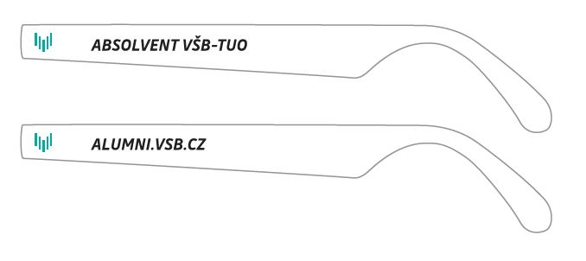

- Polokošile
Např. https://www.textiladler.cz/panske-polokosile-adler/pique-polo-203-polokosile-panska/

Polokošile s límečkem, zapínání na knoflíčky v barvě polokošile, dvojité prošívání na krku, ramenech, a bočních švech i u spodního okraje. U pánské verze volná silueta s bočními švy, léga se 3 knoflíčky
Materiál: 65 % bavlna, 35 % polyester, úplet pique
Gramáž: 200 g/m²
Barva trika: 59 – tmavý tyrkys,
Potisk: bílý transferový tisk
Grafika: logo univerzity na zádech, logo univerzity vepředu začínající ve výšce 3. knoflíčku a zároveň 4 cm od prošití zapínání u pánské i dámské verze, na rukávu max. 2 cm nad lemem rukávu (viz ilustrační příloha)
Počet: Pánské L - 30 ks, XL – 20, XXL - 10

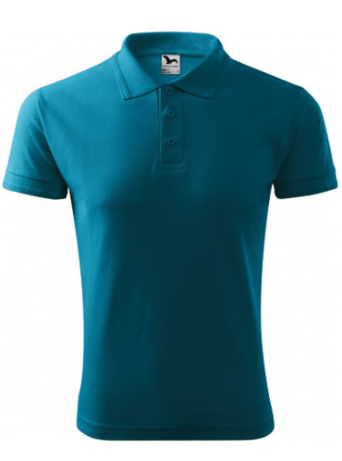

- Černá mikina – styl klokanka
Např. https://online-textil.cz/mikina-damska-cape/cerna
např. https://online-textil.cz/mikina-panska-cape/cerna
Specifikace:
- lehce vypasovaný střih s bočními švy
- kapuce s podšívkou
- na stažení šňůrkou
- vnitřní část průkrčníku začištěna páskou v barvě vrchového materiálu
- nakládaná kapsa ve stylu klokanky
- dolní lem a manžety rukávů z žebrového úpletu 2:2 s 5 % elastanu vnitřní strana počesaná
Potisk: bílá výšivka, grafický návrh v příloze malé logo na levé straně, velké logo na zádech
Počet: 20 ks

 | S | M | L | XL | XXL | Celkem
Dámské |  | 5 | 5 |  |  | 10
Pánské |  |  | 5 | 5 |  | 10
Celkem |  |  |  |  |  | 20

